**АДМИНИСТРАЦИЯ ВЫШНЕВОЛОЦКОГО ГОРОДСКОГО ОКРУГА**

**УПРАВЛЕНИЕ ОБРАЗОВАНИЯ**

# ПРИКАЗ

от 04.09.2023 № 268

**Об организации и проведении**

**школьного этапа всероссийской**

**олимпиады школьников по общеобразовательным предметам**

**в Вышневолоцком городском округе в 2023/2024 учебном году.**

В соответствии с приказом Министерства Просвещения Российской Федерации от 27.11.2020 г. №678 «Об утверждении Порядка проведения всероссийской олимпиады школьников»

**ПРИКАЗЫВАЮ:**

1. Считать организатором школьного этапа всероссийской олимпиады школьников Управление образования администрации Вышневолоцкого городского округа.
2. **Организатору школьного этапа олимпиады:**

**2.1** Определить график (сроки) проведения школьного этапа олимпиады, с учетом сроков, указанных в пункте 11 Порядка проведения всероссийской олимпиады школьников (Приложение1).

**2.2** Утвердить состав оргкомитета для организации и проведения школьного этапа олимпиады в общеобразовательных организациях Вышневолоцкого городского округа в 2023/2024 учебном году (Приложение 2).

**2.3** Утвердить состав муниципальных предметно-методических комиссий олимпиады (Приложение 3).

**2.4** Назначить ответственным за хранение и конфиденциальность олимпиадных заданий по каждому общеобразовательному предмету для школьного этапа всероссийской олимпиады школьников Алексееву Олесю Романовну, заместителя директора МБУ ДО «ДДТ».

**2.5** Не позднее чем за 10 календарных дней до даты начала школьного этапа олимпиады письменно проинформировать руководителей ОО Вышневолоцкого городского округа, участников школьного этапа олимпиады и их родителей (законных представителей) о сроках и местах проведения школьного этапа всероссийской олимпиады школьников по каждому общеобразовательному предмету, а также о Порядке проведения олимпиады и утвержденных требованиях к организации и проведению школьного этапа олимпиады по каждому общеобразовательному предмету.

**2.6** Обеспечить создание специальных условий для участников школьного этапа олимпиады с ОВЗ и детей-инвалидов, учитывающих состояние их здоровья, особенности психофизического развития.

**2.7** Организовать пересмотр индивидуальных результатов в случае выявления в протоколах жюри технических ошибок, допущенных при подсчете баллов за выполнение заданий, и утвердить итоговые результаты школьного этапа олимпиады с учетом внесенных изменений.

**2.8** Установить квоты победителей и призеров школьного этапа олимпиады по каждому общеобразовательному предмету, которые составляют не более 30 процентов от общего числа участников школьного этапа, при этом число победителей школьного этапа олимпиады не должно превышать 8 процентов от общего числа участников школьного этапа олимпиады по каждому общеобразовательному предмету. Победителями и призерами считать участников, набравших более 50 процентов от максимально возможного балла.

**2.9** Утвердить результаты школьного этапа олимпиады по каждому общеобразовательному предмету на основании протоколов жюри и опубликовать их на официальном сайте Управления образования администрации Вышневолоцкого городского округа в сети Интернет, в том числе протоколы жюри школьного этапа олимпиады по каждому общеобразовательному предмету.

**3. Оргкомитету школьного этапа олимпиады:**

**3.1** Разработать организационно-технологическую модель проведения школьного этапа олимпиады.

**3.2** Обеспечить организацию и проведение школьного этапа олимпиады в общеобразовательных организациях Вышневолоцкого городского округа в соответствии с Порядком проведения всероссийской олимпиады школьников и действующими на момент проведения олимпиады санитарно-эпидемиологическими требованиями к условиям и организации обучения в образовательных организациях.

**3.3** Обеспечить организацию и проведение школьного этапа олимпиады по 6 предметам (физика, астрономия, химия, биология, математика и информатика) с использованием дистанционных информационно-коммуникационных технологий в части организации выполнения олимпиадных заданий. При проведении данного этапа в общеобразовательной организации обеспечить обучающихся в день проведения олимпиады устройствами с устойчивым доступом к сети «Интернет» и кодами участников (полученными через ФИС ОКО) для доступа к решению олимпиадных задач. При проведении данного этапа самостоятельно дома – заблаговременно обеспечить кодами участников (полученными через ФИС ОКО) для доступа к решению олимпиадных задач.

**3.4** Обеспечить сбор и хранение заявлений от родителей (законных представителей) обучающихся, заявивших о своем участии в олимпиаде, об ознакомлении с Порядком и о согласии на публикацию результатов по каждому общеобразовательному предмету на своем официальном сайте в информационно-телекоммуникационной сети «Интернет» и передать их организатору школьного этапа олимпиады. Определить местом хранения заявлений общеобразовательные организации, в которых проходил школьный этап олимпиады по соответствующему предмету.

**3.5** Обеспечить информирование участников о продолжительности выполнения олимпиадных заданий, об оформлении выполненных олимпиадных работ, о проведении анализа олимпиадных заданий, показе выполненных олимпиадных работ, порядке подачи и рассмотрения апелляций о несогласии с выставленными баллами, об основаниях для удаления с олимпиады, а также о времени и месте ознакомления с результатами олимпиады.

**3.6** Возложить ответственность за проведение процедуры регистрации участников олимпиады, осуществление кодирования (обезличивания) и раскодирование олимпиадных работ участников школьного этапа олимпиады, за жизнь и здоровье участников олимпиады во время проведения школьного этапа на членов оргкомитета из общеобразовательных организаций Вышневолоцкого городского округа.

**3.7** После проведения школьного этапа олимпиады по каждому общеобразовательному предмету членам оргкомитета из общеобразовательных организаций Вышневолоцкого городского округа необходимо:

* предоставить организатору школьного этапа олимпиады ***в течение 3-х рабочих дней*** с момента проведения олимпиады по каждому общеобразовательному предмету (кроме предметов, которые проходят на платформе «Сириус.Курсы»: физика, астрономия, химия, биология, математика и информатика) папку со следующими материалами:
* акт о результатах общественного наблюдения (*в бумажном виде*);
* протоколы по каждой параллели (*в бумажном виде*);
* рейтинг участников по каждому предмету (форма Excel) (*в электронном виде*);
* сводный протокол победителей и призеров (*один на предмет, в электронном и бумажном виде*);
* аналитический отчет (в бумажном виде);
* по предметам, проводимым на базе платформы «Сириус.Курсы» предоставить вышеуказанные документы необходимо после получения окончательных результатов;
* разместить на сайте общеобразовательной организации протоколы жюри школьного этапа олимпиады по каждому предмету.

**4. Муниципальным предметно-методическим комиссиям олимпиады:**

**4.1** Разработать и утвердить протоколом требования к организации и проведению школьного этапа олимпиады по соответствующему общеобразовательному предмету с учетом методических рекомендаций, подготовленных центральными предметно-методическими комиссиями олимпиады.

**4.2** Разработать олимпиадные задания на основе содержания образовательных программ начального общего, основного общего и среднего общего образования углубленного уровня и соответствующе й направленности (профиля) с учетом методических рекомендаций, подготовленных центральными предметно – методическими комиссиями олимпиады по соответствующему общеобразовательному предмету.

**4.3** Обеспечить хранение и конфиденциальность олимпиадных заданий для школьного этапа олимпиады до их передачи организатору школьного этапа олимпиады.

**4.4** Предоставить организатору школьного этапа олимпиады составленные комплекты заданий разработанные требования к организации и проведению школьного этапа олимпиады в электронном виде ***не позднее 15.09.2023 г.***

**5. Руководителям ОО:**

Не позднее чем за 10 календарных дней до даты начала школьного этапа олимпиады письменно проинформировать участников школьного этапа олимпиады и их родителей (законных представителей) о сроках и местах проведения школьного этапа всероссийской олимпиады школьников по каждому

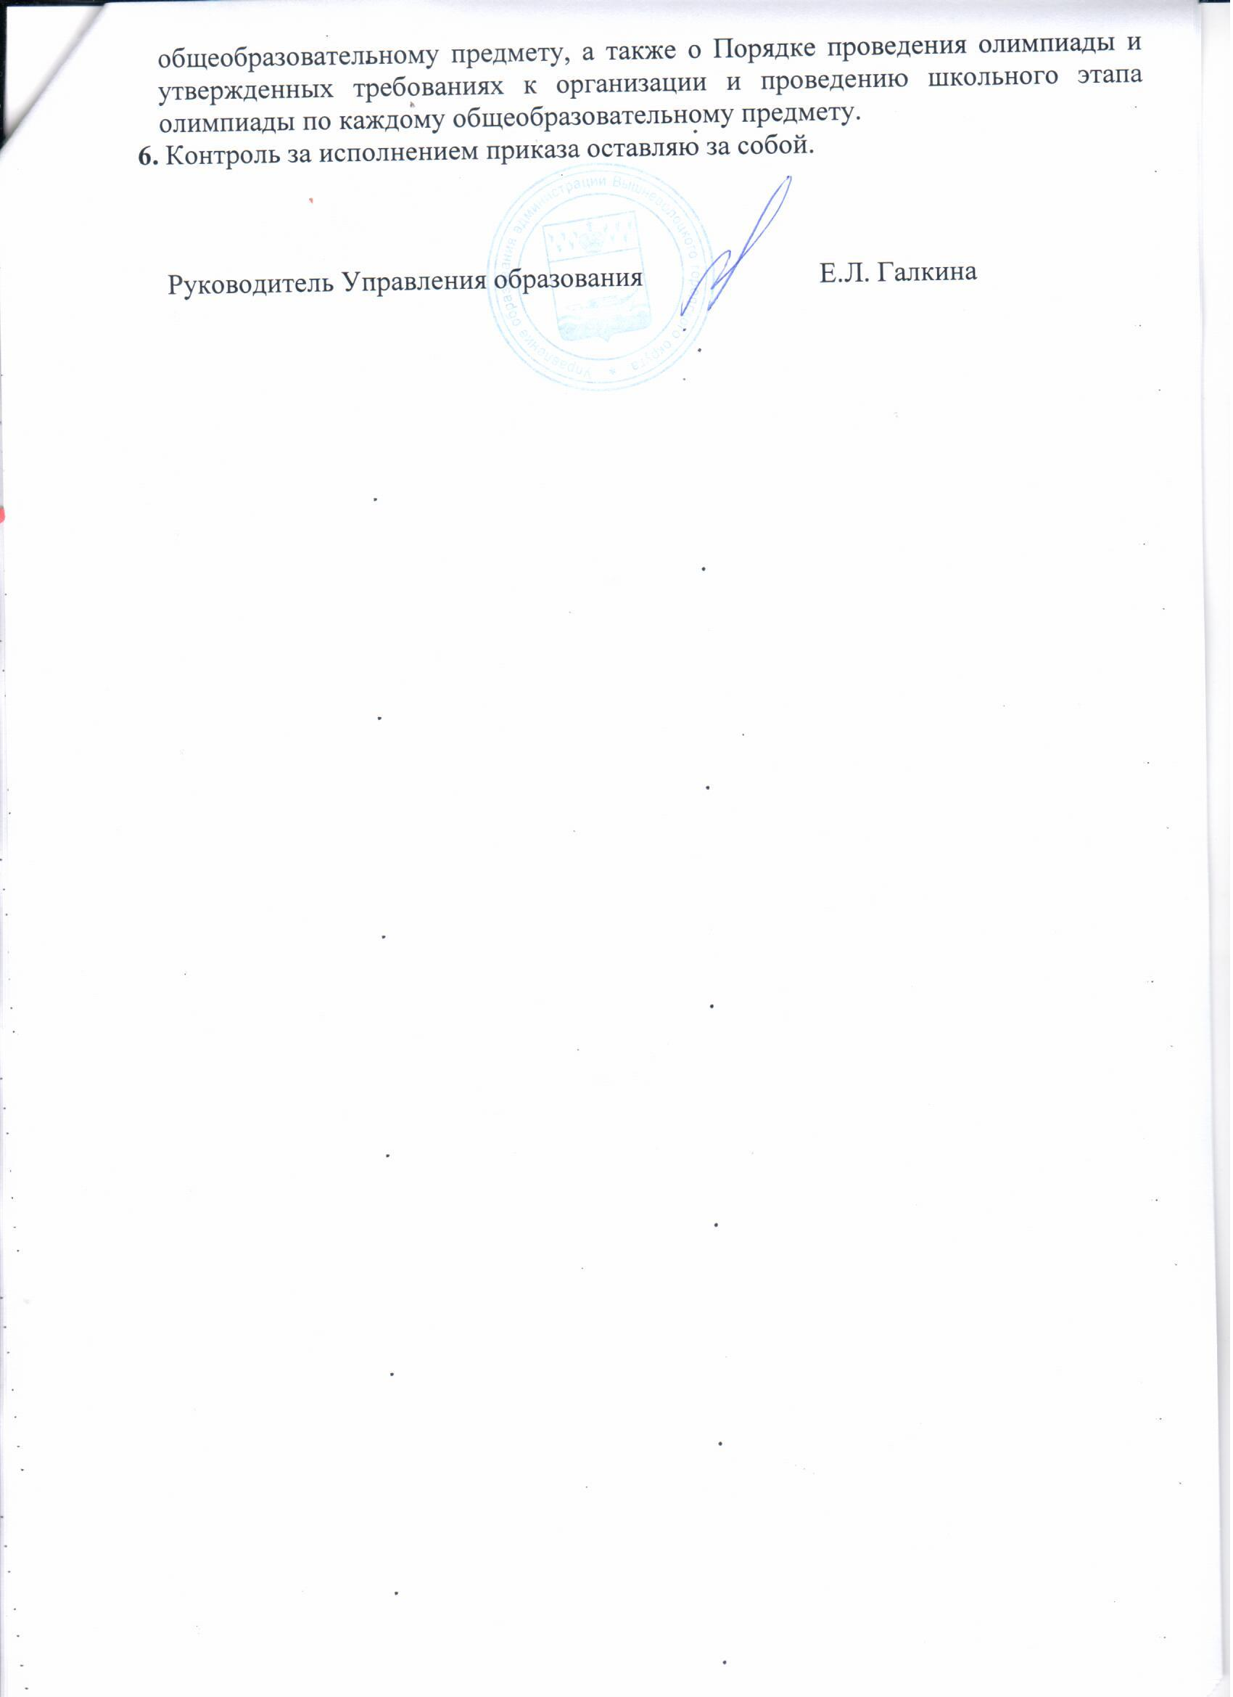

***Приложение 1***

***Сроки проведения школьного этапа***

***всероссийской олимпиады школьников***

***в Вышневолоцком городском округе***

***в 2023/2024 учебном году***

|  |  |  |
| --- | --- | --- |
| **Дата проведения** | **Предмет** | **Место проведения** |
| **25 сентября** | Экология | МБОУ «Гимназия №2»,  МБОУ СОШ №3, МБОУ СОШ №5, МБОУ СОШ №6, МБОУ «СОШ №7», МБОУ «СШ №10», МБОУ СОШ №12, МБОУ «СОШ №13», Лицей №15, МБОУ СОШ №19,  МБОУ «Академическая СОШ», филиал МБОУ «Академическая СОШ» - «Лужниковская ООШ»,  МБОУ «Горняцкая СОШ»,  МБОУ «Борисовская СОШ»,  МБОУ «Терелесовская СОШ»,  филиал МБОУ «Солнечная СОШ» - «Овсищенская ООШ»,  МБОУ «Красномайская СОШ имени С.Ф. Ушакова»,  МБОУ «Есеновичская СОШ»,  МБОУ «Солнечная СОШ»,  МБОУ «Холохоленская СОШ»,  МБОУ «Дятловская СОШ»,  МБОУ «Зеленогорская СОШ» |
| **26 сентября** | Мировая художественная культура (МХК) |
| **27 сентября** | Физика (платформа Сириус.Курсы) |
| **28 сентября** | ОБЖ |
| **29 сентября** | Английский язык |
| **02 октября** | Обществознание |
| **03 октября** | Русский язык |
| **04 октября** | Химия (платформа Сириус.Курсы) |
| **06 октября** | Астрономия (платформа Сириус.Курсы) |
| **09 октября** | История |
| **10 октября** | Литература |
| **11 октября** | Биология (платформа Сириус.Курсы) |
| **12 октября** | Физическая культура |
| **13 октября** | Технология |
| **16 октября** | География |
| **17-18 октября** | Математика(платформа Сириус.Курсы) |
| **20 октября** | Право |
| **23 октября** | Немецкий язык, французский язык |
| **24 октября** | Экономика |
| **25 октября** | Информатика и ИКТ (платформа Сириус.Курсы) |

***Приложение 2***

***Состав оргкомитета школьного этапа***

***всероссийской олимпиады школьников в 2023/2024 учебном году.***

**Председатель оргкомитета:** Галкина Елена Леонидовна, руководитель Управления образования администрации Вышневолоцкого городского округа.

**Заместитель председателя оргкомитета:** Соловьева Татьяна Модестовна, главный специалист Управления образования администрации Вышневолоцкого городского округа.

**Члены оргкомитета:**

* Алексеева Олеся Романовна, заместитель директора МБУ ДО «ДДТ»;
* Ненастьина Надежда Владимировна, методист МБУ ДО «ДДТ»;
* Волкотрубенко Инна Станиславовна, заместитель директора по научно-методической работе МБОУ «Гимназия №2»;
* Балан Наталья Федоровна, заместитель директора по УВР МБОУ СОШ №3;
* Петрова Ольга Владимировна, заместитель директора по УВР МБОУ СОШ №5;
* Федорова Вероника Анатольевна, заместитель директора по УВР МБОУ СОШ №6;
* Суворова Лия Владимировна, заместитель директора по УВР МБОУ «СОШ №7»;
* Трыкова Любовь Николаевна, учитель географии МБОУ «СШ №10 с углубленным изучением отдельных предметов»;
* Федорова Ирина Сергеевна, заместитель директора по УВР МБОУ СОШ №12;
* Лачина Екатерина Сергеевна, заместитель директора по УВР МБОУ «СОШ №13»;
* Новикова Вера Евгеньевна, заместитель директора по УВР Лицея №15;
* Васильева Татьяна Викторовна, заместитель директора по УВР МБОУ СОШ №19;
* Белова Татьяна Анатольевна, заместитель директора по УВР МБОУ «Академическая СОШ»;
* Шурагина Светлана Васильевна, директор филиала МБОУ «Академическая СОШ» - «Лужниковская ООШ»;
* Шамарова Светлана Юрьевна, педагог-организатор МБОУ «Борисовская СОШ»;
* Амелина Людмила Владимировна, заместитель директора по УВР МБОУ «Горняцкая СОШ»;
* Петрова Марина Сергеевна, и.о. заместителя директора по УВР МБОУ «Терелесовская СОШ»;
* Пантелеева Светлана Михайловна, учитель начальных классов филиала МБОУ «Солнечная СОШ» - «Овсищенская ООШ»;
* Миклюкова Лидия Анатольевна, заместитель директора по УВР МБОУ «Красномайская СОШ имени С.Ф. Ушакова»;
* Смирнова Ирина Андреевна, заместитель директора по УВР МБОУ «Есеновичская СОШ»;
* Еланская Анастасия Сергеевна, заместитель директора по УВР МБОУ «Солнечная СОШ»;
* Орлова Светлана Николаевна, заместитель директора по УВР МБОУ «Холохоленская СОШ»;
* Шлейтанова Светлана Евгеньевна, заместитель директора по УВР МБОУ «Дятловская СОШ»;
* Дорофеева Светлана Николаевна заместитель директора по УВР МБОУ «Зеленогорская СОШ».

***Приложение 3***

***Состав муниципальных предметно-методических комиссий***

***школьного этапа всероссийской олимпиады школьников по каждому общеобразовательному предмету в 2023/2024 учебном году.***

***Русский язык, литература***

* Лебедева Екатерина Владимировна, руководитель методического объединения учителей русского языка и литературы, учитель русского языка и литературы Лицея №15;
* Изотова Евгения Владимировна, учитель русского языка и литературы МБОУ СОШ № 6;
* Журавлева Надежда Васильевна, учитель русского языка и литературы МБОУ СОШ №12;
* Смирнова Елена Николаевна, учитель русского языка и литературы МБОУ «СОШ №7»;
* Инкина Наталья Александровна, учитель русского языка и литературы МБОУ «Борисовская СОШ».

***История, обществознание, право, экономика***

* Голяшова Елена Викторовна, руководитель методического объединения учителей истории и обществознания, учитель истории и обществознания МБОУ «Гимназия №2»;
* Иванова Елена Николаевна, учитель истории и обществознания Лицея №15;
* Иванов Антон Васильевич, учитель истории и обществознания МБОУ «СОШ №7»;
* Юрченко Юрий Леонидович, учитель истории и обществознания МБОУ СОШ №6.

***Экология***

* Озеркова Светлана Борисовна, руководитель методического объединения учителей химии и биологии, учитель химии МБОУ СОШ №5;
* Новикова Вера Евгеньевна, учитель биологии Лицея №15;
* Еременко Анна Михайловна, учитель биологии МБОУ СОШ №12;
* Александрова Юлия Сергеевна, учитель биологии МБОУ СОШ №19.

***География***

* Трыкова Любовь Николаевна, руководитель методического объединения учителей географии, учитель географии МБОУ «СШ №10»;
* Решетова Нина Николаевна, учитель географии МБОУ «СОШ №7»;
* Михайлова Ирина Николаевна, учитель географии МБОУ СОШ №5;
* Пантюхина Светлана Васильевна, учитель географии МБОУ «Гимназия№2»;
* Соловьева Марина Валентиновна, учитель географии Лицея №15;
* Петрова Любовь Геннадьевна, учитель географии МБОУ «Красномайская СОШ имени С.Ф. Ушакова»;
* Фомичева Екатерина Геннадьевна, учитель географии МБОУ СОШ №6;
* Кузьмин Евгений Викторович, учитель географии МБОУ «СОШ №7»;
* Балан Наталья Федоровна, учитель географии МБОУ СОШ №3;
* Никитина Светлана Александровна, учитель географии МБОУ СОШ №12.

***Английский язык, немецкий язык***

* Туманова Оксана Викторовна, руководитель методического объединения учителей иностранных языков, учитель английского и немецкого языков МБОУ «Гимназия №2»;
* Баринова Надежда Николаевна, учитель английского языка Лицея №15;
* Бобышева Ирина Александровна, учитель английского языка МБОУ «Гимназия №2»;
* Марченко Ольга Владимировна, учитель английского языка МБОУ «Гимназия №2».

***Технология (обслуживающий труд)***

* Залетова Валентина Ивановна, руководитель методического объединения учителей технологии (обслуживающий труд), учитель технологии МБОУ «Гимназия №2»;
* Томилина Светлана Петровна, учитель технологии Лицея №15;
* Заикина Зинаида Николаевна, учитель технологии МБОУ СОШ №19;
* Ивакина Марина Владимировна, учитель технологии МБОУ «СОШ №7»;
* Денисова Марина Валентиновна, учитель технологии МБОУ СОШ №5;
* Колюбина Марина Владимировна, учитель технологии МБОУ «СШ №10»;
* Захарова Ирина Анатольевна, учитель технологии МБОУ «Красномайская СОШ им. С.Ф. Ушакова»;
* Кудряшова Надежда Александровна, учитель технологии МБОУ «Терелесовская СОШ»;
* Ульянова Любовь Евгеньевна, учитель технологии ГКОУ «Вышневолоцкая школа-интернат №2».

***Технология (технический труд)***

* Третьяков Владимир Геннадьевич, руководитель методического объединения учителей технологии (технический труд), учитель технологии Лицея №15;
* Иванов Александр Васильевич, учитель технологии МБОУ СОШ №12;
* Морозов Андрей Борисович, учитель технологии МБОУ СОШ №6.

***Физическая культура***

* Гришин Владимир Михайлович, руководитель методического объединения учителей физической культуры, учитель физической культуры Лицея №15;
* Юдин Дмитрий Викторович, учитель физической культуры Лицея №15;
* Осипенко Любовь Юрьевна, учитель физической культуры МБОУ СОШ №19.

***Основы безопасности жизнедеятельности***

* Гнатенко Николай Михайлович, руководитель методического объединения преподавателей ОБЖ, преподаватель-организатор ОБЖ МБОУ СОШ №19;
* Кулагин Артур Александрович, преподаватель-организатор ОБЖ МБОУ СОШ №12;
* Ремезов Григорий Борисович, преподаватель-организатор ОБЖ Лицея №15;
* Третьяков Владимир Геннадьевич, преподаватель-организатор ОБЖ Лицея №15.

***МХК***

* Алексеева Олеся Романовна, заместитель директора МБУ ДО «ДДТ»;
* Ненастьина Надежда Владимировна, методист МБУ ДО «ДДТ».